目 录

1、登陆 3
2在线交费 4
3查看交费记录（交费） 4
4查看个人历史订购记录 5
5查看班级征订明细，打印发书单（班干部角色功能） 5
6管理班级成员（班干部角色功能） 6

1、登陆
- 登录网址： www.mehao.com；
- 登陆账号：学号
- 初始密码：111111
- 初次进入平台后有弹框提示完善个人信息并修改初始密码。
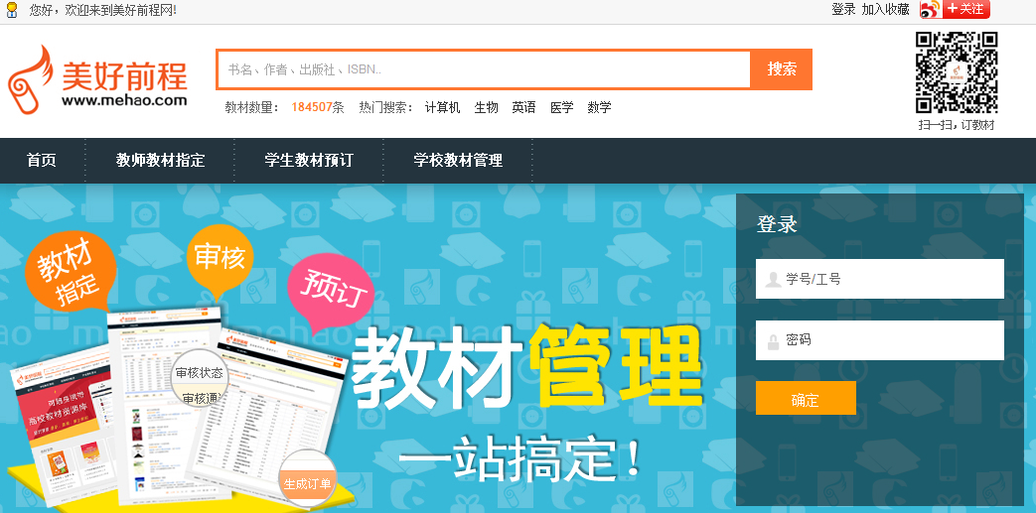

2、线上下单
登陆平台之后即可看到下学期开设课程及老师指定的教材；
填写订数后点击生成订单即可。
可同时预订多套教材。

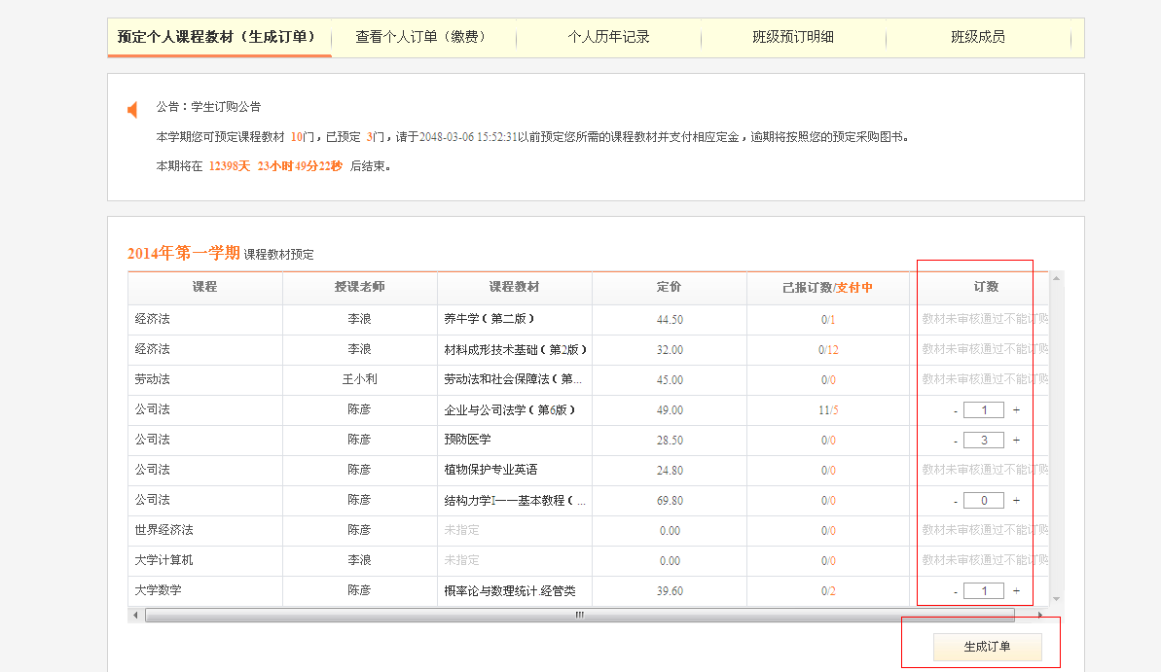

3、查看个人订单记录
学生可在“查看个人订单”界面查看当前学期的订单。
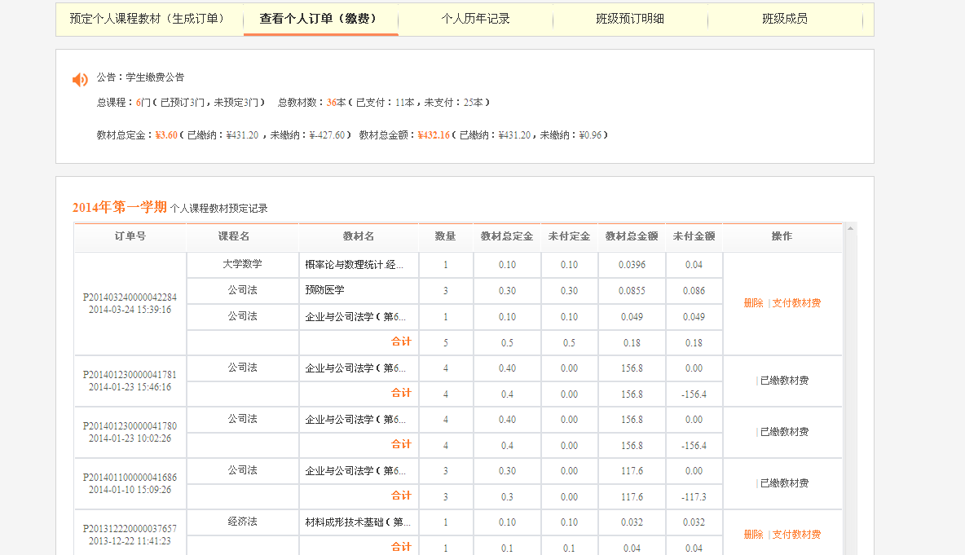

4查看个人历史订购记录
大学四年，上过什么课，订过什么书，均可在“个人历年记录”界面查看。
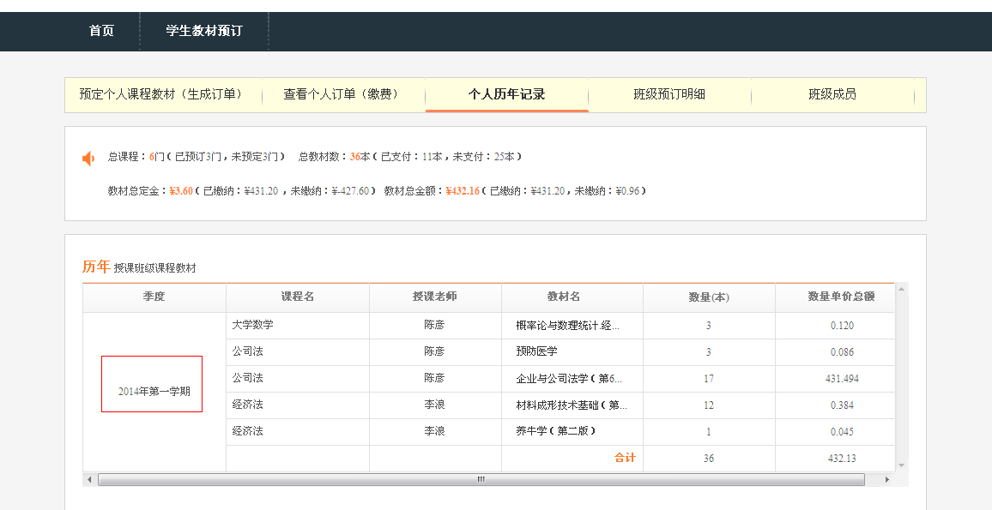

5查看班级征订明细，打印发书单（班干部角色功能）
班干登陆后，可在“班级预订明细”界面查看班级预订明细；
班干可在“班级预订明细”界面打印最新发书单。
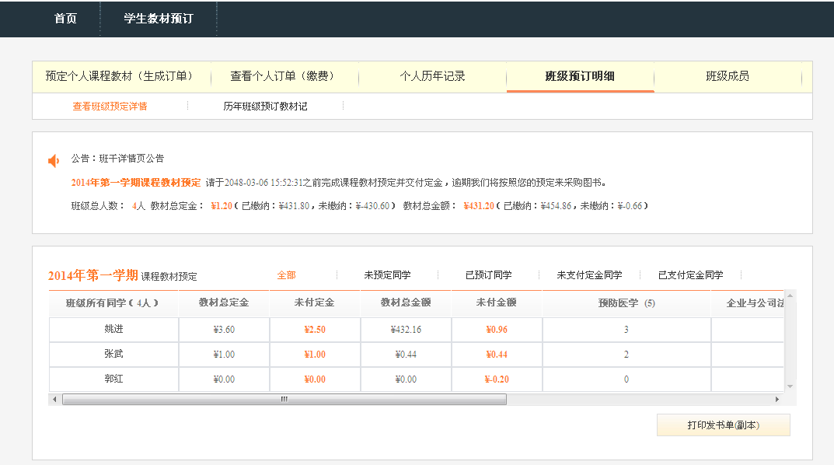

6管理班级成员（班干部角色功能）
班干可以在“班级成员”界面管理本班同学，进行密码的重新设置、调班等操作。
